# Akciğer Kanseri Evrelemesinde Görüntü İşleme ve Derin Öğrenme Uygulamaları

### Giriş: Akciğer Kanseri Evrelemesinde Görüntülemenin Rolü

Akciğer kanseri, küresel çapta kansere bağlı ölümlerin başlıca nedenlerinden biri olup, erken teşhis ve doğru evreleme, hastaların sağkalım oranlarını önemli ölçüde artırmaktadır.1 Hastalığın anatomik yayılımını hassas bir şekilde belirlemek, uygun tedavi stratejilerini seçmek ve prognozu tahmin etmek için evreleme süreci hayati bir adımdır.3 Bu kritik süreçte, tıbbi görüntüleme teknikleri vazgeçilmez bir araç olarak konumlanmaktadır.

**Akciğer Kanseri Evrelemesinin Önemi ve Mevcut Görüntüleme Teknikleri**

Akciğer kanseri evrelemesi için çeşitli görüntüleme modaliteleri kullanılmaktadır. Geleneksel göğüs radyografisi (X-ray), bilgisayarlı tomografi (CT), manyetik rezonans (MR) ve pozitron emisyon tomografisi (PET) gibi teknikler, kanserin tespiti, karakterizasyonu, evrelemesi ve tedavi sonrası takibinde önemli işlevler görür.1

CT, tümörün konumu ve boyutu, büyümüş lenf nodlarının varlığı ve metastatik hastalığın yayılımı hakkında oldukça ayrıntılı anatomik bilgiler sunması nedeniyle yaygın olarak tercih edilmektedir.3 Multidedektör CT (MDCT) teknolojisindeki ilerlemeler, zamansal ve uzamsal çözünürlüğü artırarak, tüm akciğerin tek bir nefes tutuşu sırasında taranmasına olanak tanımış ve akciğer kanserine tanısal yaklaşımı kökten değiştirmiştir.5 Bu yüksek çözünürlüklü kesitler, çok düzlemli rekonstrüksiyon (MPR) görüntülerin kalitesini artırarak, primer lezyonun çevresindeki yapılarla ilişkisinin daha iyi belirlenmesini sağlar.5

Entegre PET/CT, CT'den elde edilen anatomik bilgiyi PET'ten gelen metabolik aktivite bilgisiyle birleştirerek, akciğer kanseri evrelemesi için günümüzde en gelişmiş görüntüleme tekniği olarak kabul edilmektedir.1 Özellikle mediastinal lenf nodu tutulumunun değerlendirilmesinde ve uzak metastazların tespitinde CT'ye kıyasla daha yüksek hassasiyet ve özgüllük sunar.3 MR görüntüleme ise, uzun bir süre problem çözme aracı olarak kullanılmış olsa da, Difüzyon Ağırlıklı Görüntüleme (DWI) ve Ultra Kısa Eko (UTE) gibi yeni uygulama yöntemlerinin geliştirilmesiyle tümör karakterizasyonu, N- ve M-evrelemesi ve tedavi yanıtı tahmini gibi alanlarda umut vadeden bir modalite haline gelmiştir.

**Görüntü İşlemenin ve Yapay Zekanın Tanı ve Evrelemedeki Yükselen Rolü**

Dijital radyografi sistemlerine geçiş ve görüntü sonrası işleme (post-processing) tekniklerindeki gelişmeler, görüntü kalitesini ve klinik verimliliği artırmıştır.5 Ancak, geleneksel görüntüleme yöntemlerinde bazı zorluklar devam etmektedir. Yüksek yanlış pozitif oranları (özellikle düşük doz CT taramalarında), gözlemci hataları (lezyonların gözden kaçırılması, yanlış yorumlama veya "arama doygunluğu" fenomeni) ve erken evre büyümeleri tespit etmedeki zorluklar, tanısal doğruluğu sınırlayabilmektedir.2 Örneğin, göğüs röntgenleri akciğer kanserlerinin %20'sini gözden kaçırabilirken, CT taramalarında bile %5'e varan hatalar görülebilir.8

Yapay zeka (YZ) ve makine öğrenimi (ML) modelleri, bu zorlukların üstesinden gelmek ve tanısal süreçleri optimize etmek için önemli bir potansiyel sunmaktadır.9 Özellikle derin öğrenme (DL) algoritmaları, geniş tıbbi görüntü veri kümelerinden karmaşık desenleri otomatik olarak öğrenme ve anormallikleri kategorize etme yetenekleriyle dikkat çekmektedir.18 Bu modeller, radyologlara yardımcı olarak insan hatalarını azaltabilir ve klinik karar verme süreçlerini iyileştirebilir.8

**Modalitelerin Tamamlayıcı Doğası ve YZ'nin Entegrasyon Potansiyeli**

Akciğer kanseri evrelemesinde en doğru ve kapsamlı değerlendirmeyi sağlamak için tek bir görüntüleme modalitesine güvenmek yerine, farklı modalitelerin sağladığı tamamlayıcı bilgilerin entegrasyonu esastır. Çeşitli görüntüleme modaliteleri (CT, PET, MRI), akciğer kanseri evrelemesi için farklı türde bilgiler sunar; CT anatomik detayları, PET metabolik aktiviteyi ve MRI fonksiyonel anormallikleri gösterir.1 Her modalitenin kendine özgü avantajları (örneğin, CT'nin yüksek uzamsal çözünürlüğü, PET'in metabolik aktivite tespiti, MRI'ın iyonlaştırıcı radyasyon kullanmaması) ve sınırlılıkları bulunur.1 Bu modalitelerin birleştirilmesi (örneğin, PET/CT), tanısal doğruluğu artırdığı kanıtlanmıştır.3

Ancak, bu farklı veri türlerinin manuel olarak entegrasyonu ve yorumlanması karmaşık, zaman alıcı ve gözlemci hatalarına açıktır.8 Yapay zeka modelleri, görüntüleme verilerini demografik ve davranışsal özellikler gibi klinik değişkenlerle birleştirerek risk tahminini geleneksel modellerin ötesine taşıyabilir.7 YZ, bu karmaşık multimodal veri entegrasyonunu otomatikleştirerek ve optimize ederek, radyologların iş yükünü azaltırken tanısal doğruluğu ve verimliliği önemli ölçüde artırma potansiyeline sahiptir. Bu yaklaşım, sadece görüntülerin yorumlanmasını değil, aynı zamanda klinik karar verme süreçlerini de geliştirebilir, böylece hastalar için daha hızlı ve etkili yönetim sağlanabilir.

**YZ Entegrasyonunun Zorlukları ve Standardizasyon İhtiyacı**

Yapay zekanın akciğer kanseri evrelemesinde tam potansiyeline ulaşabilmesi için, sadece teknolojik gelişmeler yeterli değildir; verilerin toplanması, ön işlenmesi ve etiketlenmesinde yüksek düzeyde standardizasyon ve tutarlılık sağlanması gerekmektedir. YZ modellerinin tıbbi görüntüleme verileriyle başarılı bir şekilde çalışabilmesi için büyük, yüksek kaliteli ve etiketli veri setlerine ihtiyaç duyulur.4 Farklı modalitelerden gelen veriler (CT, MRI, PET) farklı görüntüleme prensiplerine, dinamik aralıklara ve çözünürlüklere sahiptir.19 Bu farklılıklar, verilerin birleştirilmesi ve YZ modeline beslenmesi öncesinde kapsamlı ön işleme ve standardizasyon adımlarını zorunlu kılar.20

Ayrıca, YZ modellerinin klinik uygulamaya entegrasyonu, cihaz performansı, standartlaştırılmış görüntüleme protokolleri ve radyolog deneyimi gibi faktörlerden etkilenir.11 Modelin yorumlanabilirliği (örneğin, Grad-CAM haritaları aracılığıyla) de klinik kabul için kritik öneme sahiptir, çünkü "kara kutu" modellerin güvenilirliği sorgulanabilir.15 Bu nedenle, farklı merkezlerden gelen verilerin uyumlu hale getirilmesi, YZ modellerinin genellenebilirliğini artırması ve klinik iş akışlarına sorunsuz entegrasyonu kolaylaştırması gerekmektedir. Aksi takdirde, modelin eğitim verisine bağımlılığı, farklı veri kümeleri arasında genellenebilirlik sorunları ve modelin kararlarının yorumlanamaması gibi zorluklar, YZ'nin klinik dağıtımını engelleyecektir. Bu durum, YZ'nin tanısal doğruluğu ve güvenilirliğini artırması için veri standardizasyonunun ve model şeffaflığının ne kadar önemli olduğunu göstermektedir.

### I. GÖRÜNTÜ İŞLEME

Görüntü işleme, ham tıbbi görüntü verilerini (örneğin, CT taramaları) daha anlamlı ve işlenebilir bilgilere dönüştürmek için uygulanan bir dizi teknik ve algoritmayı kapsar. Akciğer kanseri evrelemesinde, görüntü işleme adımları, tanısal doğruluğu artırmak, tümörleri daha net görünür hale getirmek, gürültüyü azaltmak ve makine öğrenimi modelleri için uygun özellikler çıkarmak amacıyla kritik bir rol oynar.

**Görüntü İşlemenin Akciğer Kanseri Evrelemesindeki İşlevi**

Görüntü işleme teknikleri, tıbbi görüntülerin kalitesini artırarak, gürültüyü azaltarak ve önemli özellikleri çıkararak akciğer kanseri evrelemesinde temel bir işlev görür. Gürültü azaltma, kontrast iyileştirme ve keskinleştirme gibi tekniklerle görüntülerin görsel kalitesi artırılır; bu da hem radyologların hem de yapay zeka modellerinin önemli detayları daha kolay ayırt etmesini sağlar.9 Tıbbi görüntülerde (özellikle CT'de) bulunabilen rastgele gürültüyü azaltma teknikleri (örneğin, Gaussian bulanıklaştırma, medyan filtreleme), görüntüdeki istenmeyen artefaktları gidererek, tümör gibi gerçek yapıların daha net görünmesini sağlar.9

Görüntülerden kantitatif özellikler (örneğin, doku, şekil, yoğunluk dağılımı) çıkarılması, tümörlerin benign veya malign karakterizasyonuna yardımcı olur. Bu özellikler, klasik makine öğrenimi modelleri için girdi olarak veya derin öğrenme modellerinin öğrenme sürecini desteklemek için kullanılabilir.17 Akciğerler, lezyonlar veya lenf nodları gibi ilgi alanlarının (ROI) görüntüden ayrılması (segmentasyon), daha odaklanmış analiz ve ölçüm yapılmasını sağlar. Bu, tümör boyutu, şekli ve çevresindeki yapılarla ilişkisinin belirlenmesi için hayati öneme sahiptir.9 Son olarak, farklı cihazlar veya protokollerle çekilmiş görüntülerin boyut, yoğunluk aralığı ve kanal yapısı gibi özelliklerinin standart hale getirilmesi, yapay zeka modellerinin genellenebilirliğini artırır.20

**Ön İşlemenin "Görünmez" Ama Kritik Rolü**

Görüntü işleme adımları, nihai tanısal çıktıda doğrudan görünür olmasa da, tıbbi görüntü analizindeki yapay zeka modellerinin başarısı için temel bir ön koşuldur. Ham tıbbi görüntüler genellikle gürültü, düşük kontrast veya değişken çözünürlük gibi sorunlar içerir.9 Bu sorunlar, hem insan radyologların hem de yapay zeka modellerinin kritik tanısal detayları (örneğin, küçük nodüller, sınır invazyonu) doğru bir şekilde tespit etmesini zorlaştırır.8

Ön işleme teknikleri (gürültü azaltma, kontrast iyileştirme, normalizasyon) bu görüntü kalitesi sorunlarını doğrudan ele alır.20 Geliştirilmiş görüntü kalitesi, sonraki segmentasyon, özellik çıkarımı ve sınıflandırma adımlarının doğruluğunu doğrudan etkiler.9 Bu nedenle, ön işleme, yapay zeka modelinin "öğrenme" yeteneğinin temelini oluşturur; kötü ön işlenmiş verilerle iyi bir model elde etmek zordur. Ham verinin "temizlenmesi" ve "zenginleştirilmesi", modelin gerçek patolojik desenleri gürültüden ayırmasına ve daha doğru tahminler yapmasına olanak tanır. Bu durum, ön işlemenin sadece bir "hazırlık" adımı olmaktan öte, tüm yapay zeka tabanlı tanı sisteminin güvenilirliğini ve etkinliğini belirleyen kritik bir mühendislik katmanı olduğunu göstermektedir.

**Ön İşleme Parametrelerinin Klinik Sonuçlara Etkisi**

Görüntü işleme algoritmalarındaki parametre seçimleri, sadece teknik bir optimizasyon meselesi değil, aynı zamanda doğrudan klinik sonuçları etkileyen kritik kararlardır. Görüntü işleme tekniklerinin çoğu (örneğin, Gaussian bulanıklaştırmanın çekirdek boyutu, CLAHE'nin kırpma limiti, yeniden boyutlandırma interpolasyonu) ayarlanabilir parametrelere sahiptir.29 Bu parametrelerin seçimi, görüntünün nasıl dönüştürüleceğini ve hangi bilginin korunacağını veya vurgulanacağını doğrudan etkiler.24

Örneğin, aşırı bulanıklaştırma küçük nodülleri gözden kaçırmaya neden olabilirken, yetersiz gürültü azaltma yanlış pozitiflere yol açabilir.24 Benzer şekilde, yanlış interpolasyon yöntemleri yeniden boyutlandırma sırasında görüntü kalitesini düşürebilir.22 Bu ince ayarlar, nihai tanısal modelin performansı ve dolayısıyla klinik karar verme üzerindeki etkileri açısından kritik öneme sahiptir. Her bir ön işleme adımının, akciğer kanseri evrelemesi gibi hassas bir görevde bilgi kaybına yol açmadan veya yanlış artefaktlar üretmeden tanısal doğruluğu nasıl en üst düzeye çıkaracağı konusunda derinlemesine alan bilgisi ve deneysel doğrulama gereklidir. Bu durum, mühendislik ve tıp uzmanlığının yakın işbirliğini zorunlu kılar.

### II. VERİ ÖNİZLEME & KEŞİF (EXPLORATORY DATA ANALYSIS)

Veri önizleme ve keşif (EDA), bir veri setinin temel özelliklerini anlamak, anormallikleri tespit etmek, ilişkileri keşfetmek ve gelecekteki analiz veya modelleme için veri hazırlamak amacıyla kullanılan bir dizi tekniktir. Tıbbi görüntüleme bağlamında, EDA, akciğer kanseri evrelemesi için kullanılacak görüntü verilerinin kalitesini, dağılımını ve yapısını derinlemesine anlamak için hayati öneme sahiptir.

**Veri Önizleme ve Keşfin Akciğer Kanseri Evrelemesindeki İşlevi**

Veri önizleme ve keşif, tıbbi görüntü veri setlerinin etkin bir şekilde kullanılması için temel bir adımdır. Bu süreç, görüntü boyutları, kanal yapıları, dosya boyutları ve sınıf dağılımları gibi temel istatistiklerin incelenmesiyle veri setinin genel yapısını anlamayı sağlar.19 Bozuk, eksik, açılmayan veya boş görsellerin belirlenmesi ve loglanması, veri kalitesini sağlamak için ilk adımdır ve potansiyel model eğitim hatalarını önler.35

Veri setindeki dengesizlikleri (sınıf dağılımı), gürültü seviyelerini ve özellik dağılımlarını anlamak, uygun ön işleme, veri artırma ve model eğitim stratejilerini belirlemeye yardımcı olur.7 Ayrıca, görüntülerin piksel yoğunlukları, entropisi, frekans spektrumu ve kenar bilgisi gibi özelliklerinin analizi, tümörlerin veya sağlıklı dokuların ayırt edici özelliklerini ortaya çıkarabilir, bu da modelin öğrenmesi için değerli ipuçları sunar.26

**Her Sınıftan Örnek Görsel Panoları (3x3 Grid)**

**İşlev**: Akciğer kanseri evrelemesinde, her bir sınıfın (Normal, Benign, Malign) görsel özelliklerini hızlıca anlamak için örnek panolar oluşturmak, veri setinin çeşitliliği ve sınıf içi/sınıflar arası varyasyonlar hakkında ilk sezgisel bilgiyi sağlar. Bu, özellikle nodül morfolojisi, yoğunluğu ve çevresel doku ilişkileri gibi klinik olarak önemli görsel ipuçlarını anlamak için faydalıdır.4 Bu panolar, veri setinin dengesini ve her sınıfın temsilini görsel olarak değerlendirmeye olanak tanır.

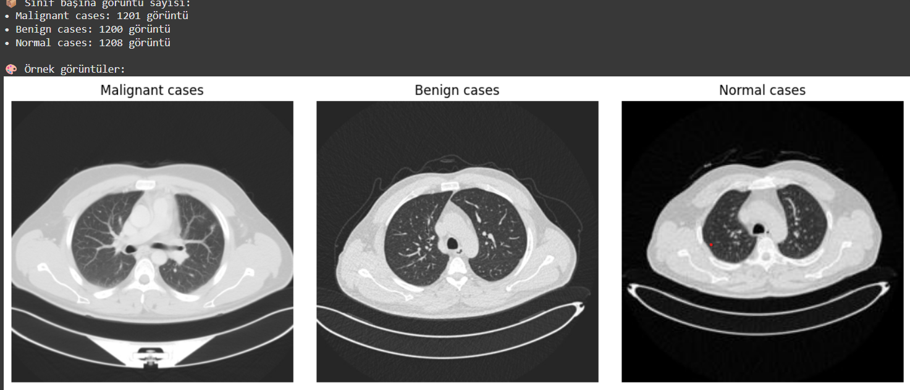

**Görsel Boyut & Kanal İncelemesi (RGB vs. Grayscale)**

**İşlev**: Tıbbi görüntüler, doğal görüntülerden farklı özelliklere sahiptir. CT taramaları genellikle tek kanallı (gri tonlamalı) ve 16-bit derinliğe sahipken, doğal görüntüler genellikle 8-bit RGB (3 kanal) formatındadır.19 Bu inceleme, veri setindeki görüntülerin homojenliğini ve işleme için uygun formatı belirlemek açısından önemlidir. 16-bit verinin 8-bit'e dönüştürülmesi, kontrast ve bilgi görünürlüğünü sınırlayabilir.16 Bu analiz, modelin beklediği giriş formatıyla veri setinin mevcut formatı arasındaki uyumu değerlendirmek için kritik bir ön adımdır.

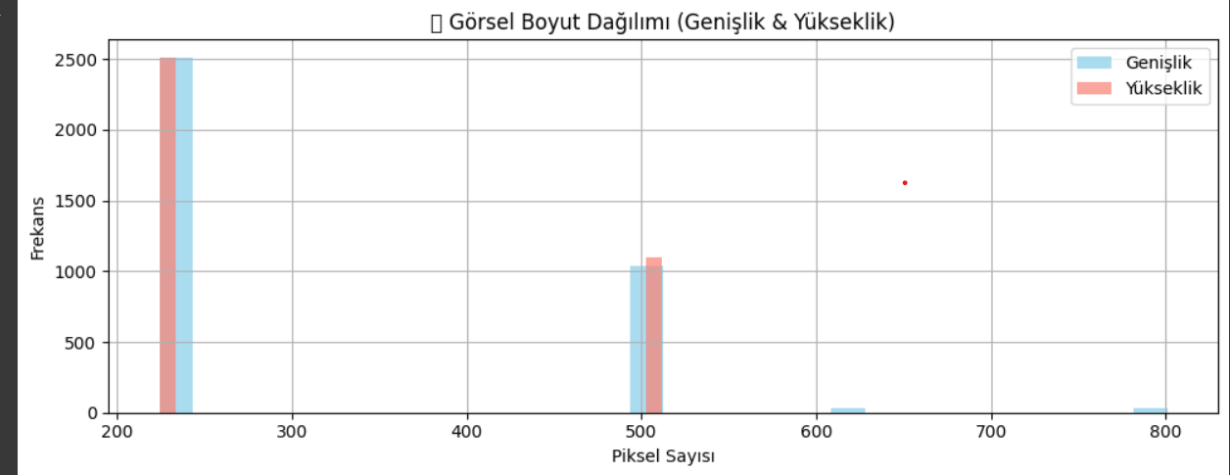

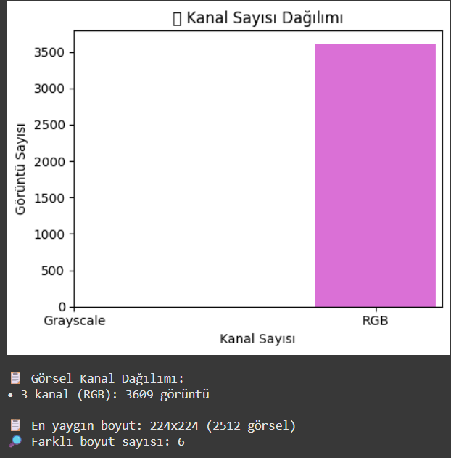

**Bozuk, Eksik, Açılmayan Görsellerin Loglanması**

**İşlev**: Tıbbi veri setlerinde bozuk, eksik veya okunamayan görüntüler, model eğitimini olumsuz etkileyebilir ve yanlış sonuçlara yol açabilir.30 Bu tür dosyaların erken tespiti ve loglanması, veri kalitesini sağlamak ve potansiyel hataları önlemek için kritik bir adımdır.30 Pillow (yaygın formatlar için) ve pydicom (DICOM için) gibi kütüphaneler, try-except blokları ile bu tür hataları yakalamak için kullanılır.31 Bu süreç, veri setinin güvenilirliğini artırır ve modelin sadece sağlam veriler üzerinde eğitilmesini sağlar.

**Kod Çıktısı**:

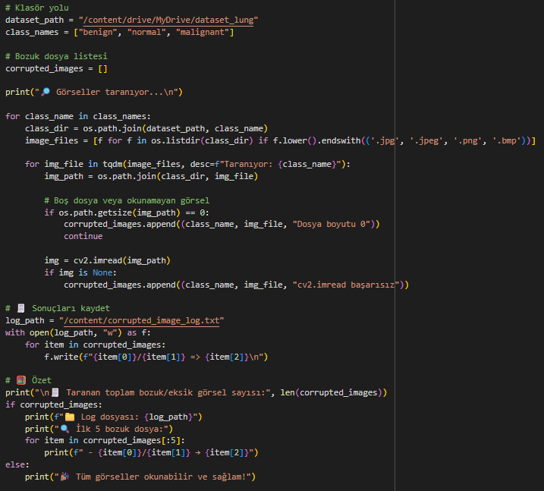

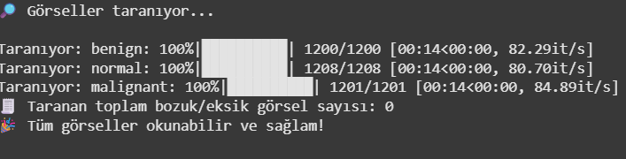

Histogram Karşılaştırmaları (Her sınıfa özel)

İşlev: Her sınıfa (Normal, Benign, Malign) ait ortalama görseller, sınıflar arasındaki genel görsel farklılıkları ve ayırt edici desenleri ortaya çıkarabilir. Örneğin, malign tümörlerin olduğu bölgelerde ortalama yoğunluk haritası belirgin farklılıklar gösterebilir.[5] Bu, veri setindeki genel eğilimleri ve potansiyel özellik alanlarını anlamak için değerli bir keşifsel araçtır. Ortalama görüntü haritaları, her sınıfın "prototipik" görselini sunarak, modelin hangi görsel özelliklere odaklanması gerektiğini belirlemeye yardımcı olur.  
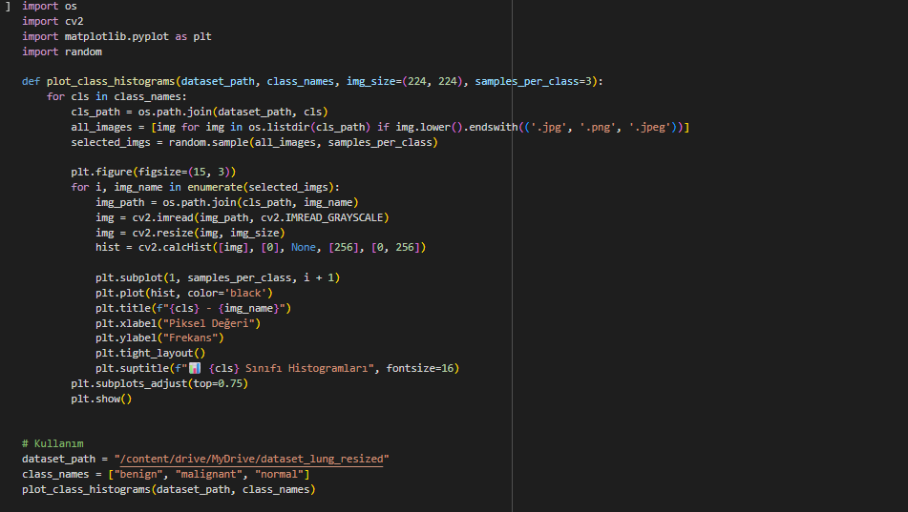

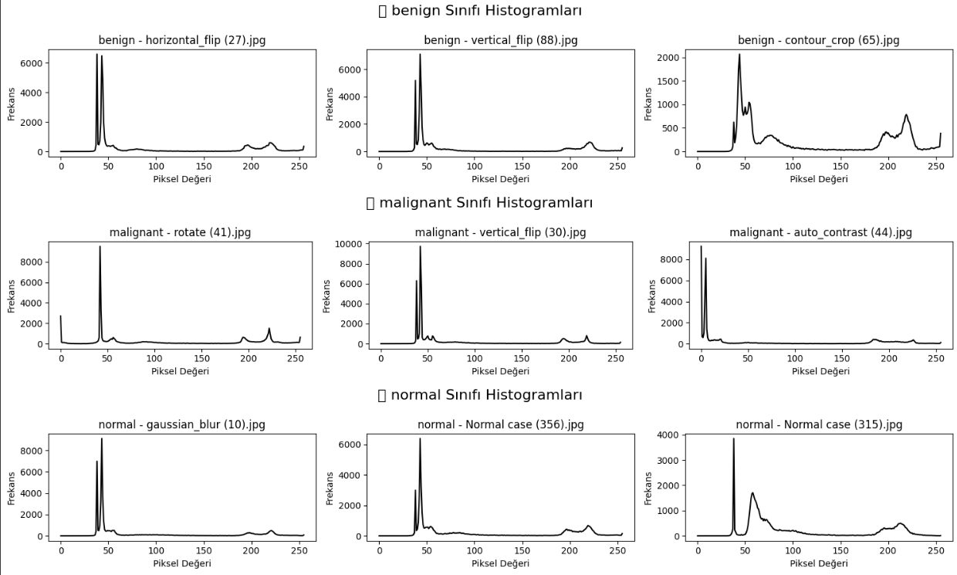

**Görüntü Entropisi ile Bilgi Yoğunluğu Ölçümü**

**İşlev**: Görüntü entropisi, bir görüntüdeki piksel değerlerinin dağılımının düzensizliğini veya karmaşıklığını ölçer, bu da bilgi yoğunluğunun bir göstergesidir.26 Akciğer kanseri CT taramalarında, tümör bölgeleri veya patolojik değişiklikler, sağlıklı dokulara göre farklı entropi değerlerine sahip olabilir, bu da doku heterojenliğini yansıtır.26 Yüksek entropi, daha fazla doku çeşitliliği veya düzensizliği anlamına gelebilirken, düşük entropi daha homojen bir yapıyı işaret edebilir. Bu analiz, tümörlerin dokusal özelliklerini anlamak için önemlidir.

**Kod Çıktısı**:

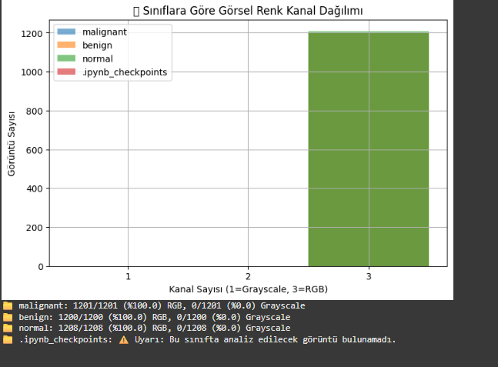

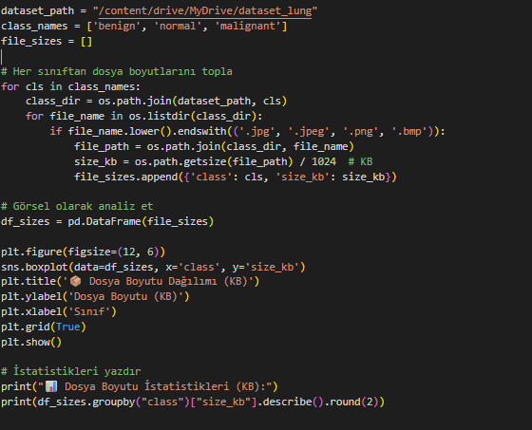

**Görsel Boyutlarını Dengeleme**

**İşlev**: Makine öğrenimi ve derin öğrenme modelleri genellikle sabit boyutlu girdiler gerektirir.7 Farklı boyutlardaki tıbbi görüntüleri yeniden boyutlandırmak, kırpmak veya doldurmak (padding), modelin tutarlı girdi almasını sağlar. Bu, modelin genellenebilirliği ve eğitim verimliliği için kritik öneme sahiptir.20 Yeniden boyutlandırma, görüntüleri belirli bir hedef boyuta getirirken, kırpma ilgi alanını koruyarak istenmeyen kısımları çıkarır, doldurma ise görüntüleri belirli bir boyuta getirirken kenarlara sıfır veya sabit değerler ekler.

**Kod Çıktısı**:

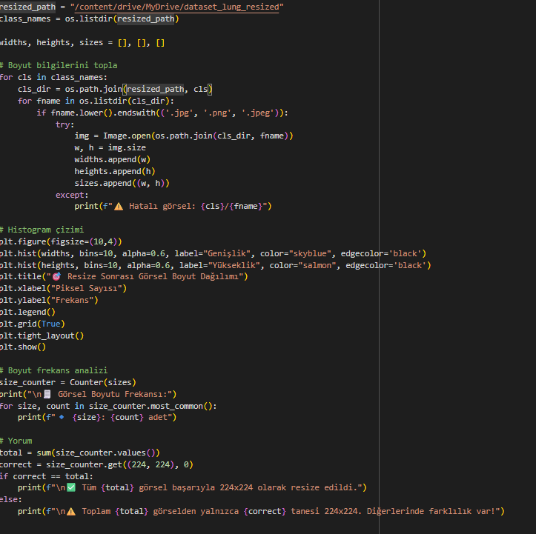

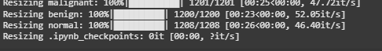

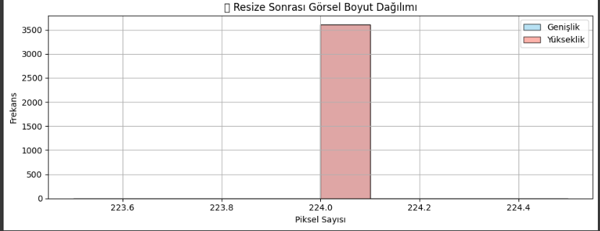

**Renk Kanalı Dönüşümü (Grayscale → RGB)**

**İşlev**: Tıbbi görüntüler genellikle gri tonlamalıdır (tek kanal), ancak bazı derin öğrenme modelleri (özellikle ImageNet üzerinde önceden eğitilmiş olanlar gibi) RGB (3 kanal) girdi bekler.24 Gri tonlamalı görüntüleri RGB'ye dönüştürmek, genellikle gri kanalın üç kez kopyalanmasıyla yapılır. Bu, model uyumluluğu için gereklidir, ancak gerçek renk bilgisi eklemez; bazen görsel analizi geliştirmek için "sözde renk" (pseudo-color) kullanılabilir.31 Bu dönüşüm, önceden eğitilmiş modellerin güçlü özellik çıkarım yeteneklerinden yararlanmak için zorunlu bir adımdır.

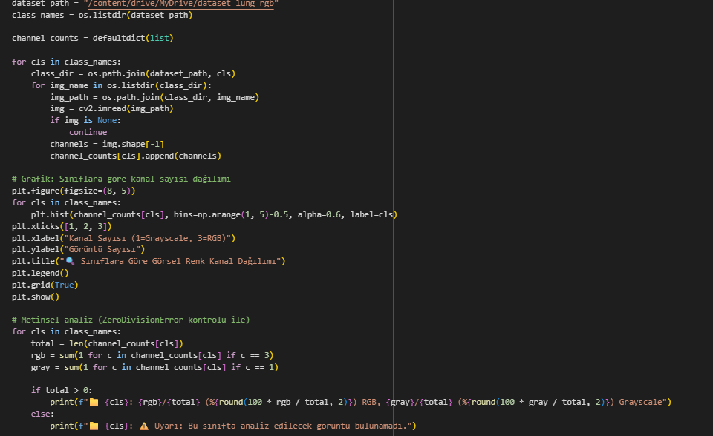

**Piksel Değer Normalizasyonu (0–1 veya -1–1)**

**İşlev**: Derin öğrenme modelleri, piksel değerlerinin belirli bir aralığa (genellikle 0-1 veya -1-1) ölçeklendirilmesini gerektirir. Bu normalizasyon, model eğitiminin istikrarını ve yakınsamasını artırır, ayrıca farklı aydınlatma veya cihaz ayarlarından kaynaklanan varyasyonları azaltmaya yardımcı olur.28 Normalizasyon, modelin farklı giriş yoğunluklarına karşı daha az hassas olmasını sağlayarak, genellenebilirliğini artırır.

**Kod Çıktısı**:

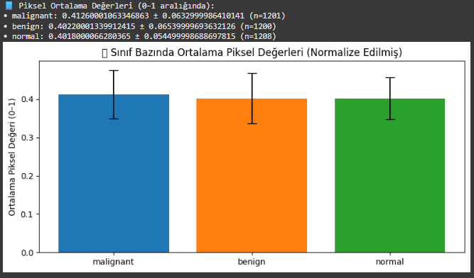

**Histogram Eşitleme + Kontrast Dağılım Analizi**

**İşlev**: Düşük kontrastlı tıbbi görüntülerde, histogram eşitleme (özellikle CLAHE - Contrast Limited Adaptive Histogram Equalization) yerel kontrastı artırarak önemli detayların (örn. tümör sınırları, doku heterojenliği) daha görünür hale gelmesini sağlar.22 CLAHE, global eşitlemenin neden olabileceği gürültü amplifikasyonunu sınırlayarak, tıbbi görüntüler için daha uygun bir yöntemdir.29 Kontrast dağılım analizi ise bu iyileşmenin nicel bir değerlendirmesini sunar.

**Kod Çıktısı**:

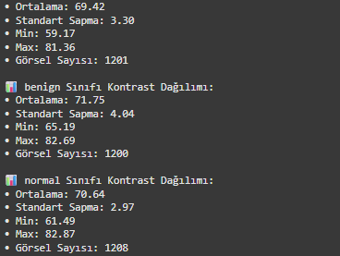

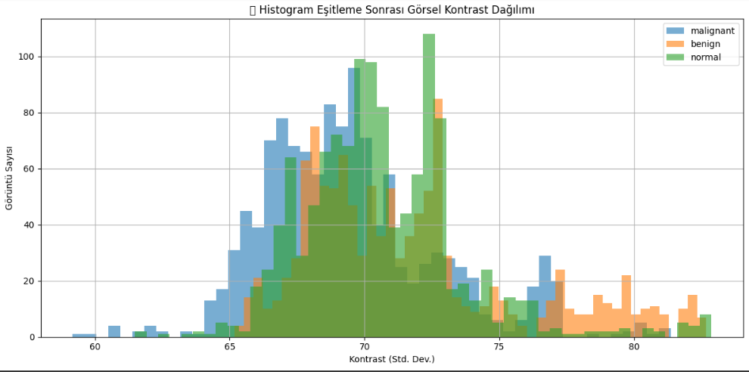

**Gaussian Blur**

**İşlev**: Gaussian bulanıklaştırma, görüntüdeki rastgele gürültüyü azaltmak ve pürüzsüzleştirmek için kullanılan bir düşük geçiren filtredir.24 Tıbbi görüntülerde, bu işlem, sonraki segmentasyon veya özellik çıkarımı adımlarının doğruluğunu artırmak amacıyla ince gürültüyü giderir, ancak aşırı uygulaması önemli tanısal detayların kaybına yol açabilir.24 Doğru uygulandığında, modelin gürültüye karşı dayanıklılığını artırır.

**Kod Çıktısı**: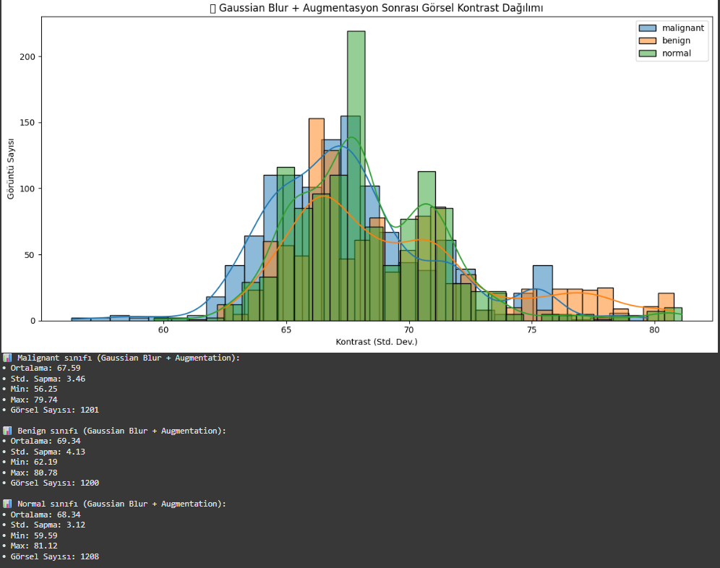

**Gaussian Blur + Augmentation**

**İşlev**: Gaussian bulanıklaştırma, veri artırma teknikleriyle birleştirilerek, modelin gerçek dünya koşullarındaki (örn. hareket bulanıklığı, düşük kaliteli taramalar) varyasyonlara karşı daha sağlam olmasını sağlar.39 Bu kombinasyon, veri setinin çeşitliliğini artırır ve modelin genellenebilirliğini iyileştirir, özellikle sınırlı tıbbi veri setlerinde önemlidir.39 Veri artırma, modelin farklı görüntüleme koşullarına ve küçük varyasyonlara karşı daha iyi performans göstermesine yardımcı olur.

**Kod Çıktısı**: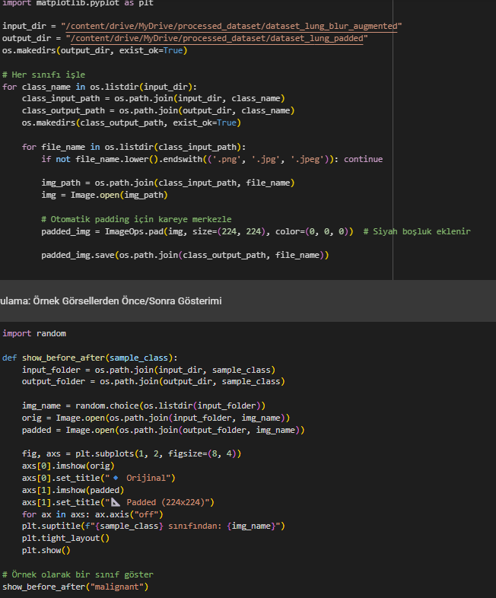**Görüntü Şiddet Normalizasyonu / Sharpening (Keskinleştirme)**

**İşlev**: Görüntü şiddet normalizasyonu, piksel yoğunluklarını belirli bir aralığa getirerek görüntülerin tutarlılığını artırır. Keskinleştirme ise görüntüdeki kenarları ve detayları vurgulayarak, tümör sınırları gibi kritik yapıların daha net görünmesini sağlar.25 Bu işlem, radyologların ve modellerin lezyonları daha kolay ayırt etmesine yardımcı olur, ancak aşırı keskinleştirme gürültüyü de artırabilir.

**Kod Çıktısı**: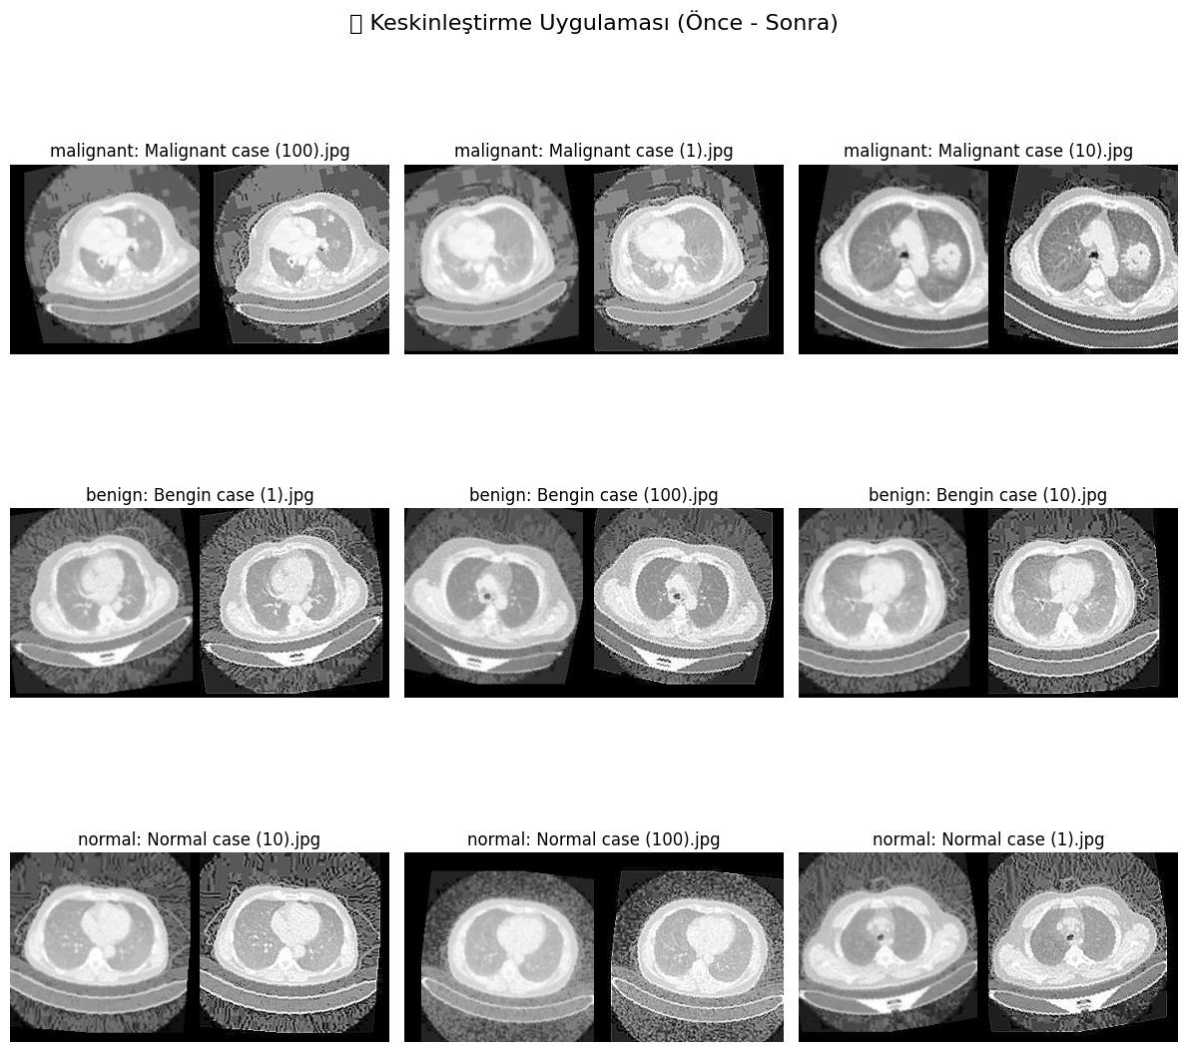

**Augmentasyon**

**İşlev**: Veri artırma (augmentation), mevcut veri setindeki görüntüleri geometrik (döndürme, çevirme, ölçekleme) ve fotometrik (parlaklık, kontrast, gürültü ekleme) dönüşümlerle çeşitlendirerek yapay olarak genişletme tekniğidir.39 Tıbbi veri setlerinin genellikle sınırlı olması nedeniyle, artırma, modelin aşırı uydurma (overfitting) yapmasını engeller ve gerçek dünya varyasyonlarına karşı daha sağlam ve genellenebilir olmasını sağlar. Bu, modelin farklı cihazlardan veya çekim koşullarından gelen verilere uyum sağlamasına yardımcı olur.

**Kod Çıktısı**: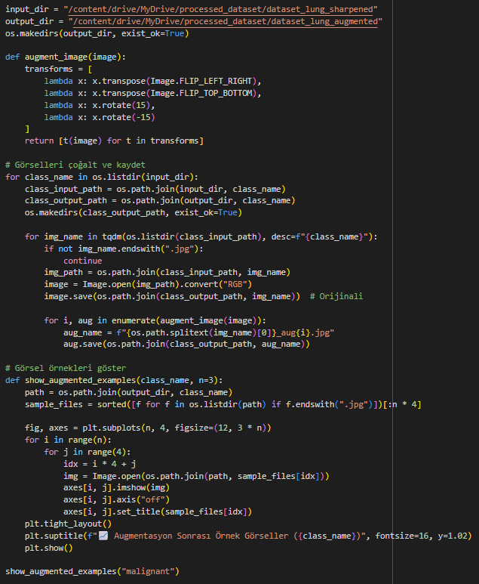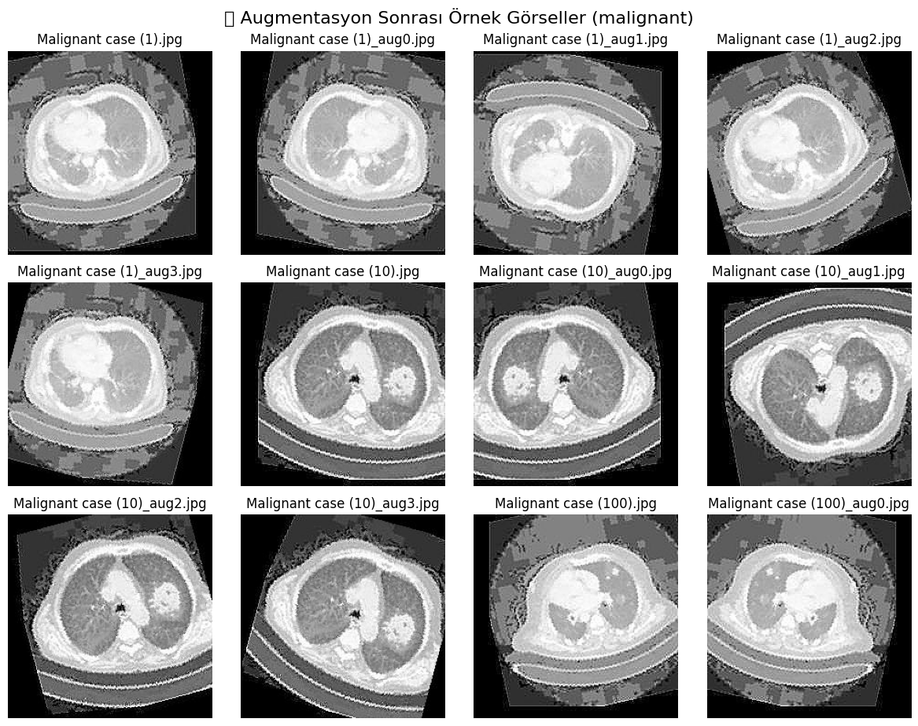

**Sınıf Dağılımı (Train/Val/Test için ayrı)**

**İşlev**: Eğitim, doğrulama ve test setleri için sınıf dağılımlarının ayrı ayrı incelenmesi, veri setinin dengeli olup olmadığını ve her bir setin, tüm sınıfları yeterince temsil edip etmediğini belirlemek için kritik öneme sahiptir.40 Özellikle akciğer kanseri gibi tıbbi veri setlerinde, malign vakaların benign veya normal vakalara göre daha az olması (sınıf dengesizliği) yaygın bir sorundur.40 Dengeli bir dağılım, modelin tüm sınıfları doğru bir şekilde öğrenmesini ve genellenebilir olmasını sağlar.

**Kod Çıktısı**: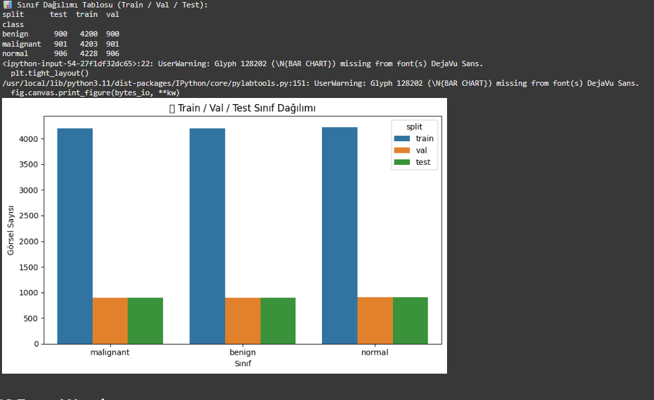

**Entropi Hesabı**

**İşlev**: Entropi hesabı, bir görüntüdeki bilgi yoğunluğunu veya rastgeleliği ölçer. Akciğer kanseri CT taramalarında, tümörlü bölgeler sağlıklı dokulara göre farklı doku özelliklerine sahip olabilir, bu da entropi değerlerinde farklılıklar yaratır.26 Bu ölçüm, doku heterojenliğini nicel olarak değerlendirerek, tümörlerin karakterizasyonunda veya ilgi alanlarının belirlenmesinde yardımcı olabilir. Yüksek entropi, daha karmaşık veya düzensiz doku yapısını işaret edebilir.

**Kod Çıktısı**: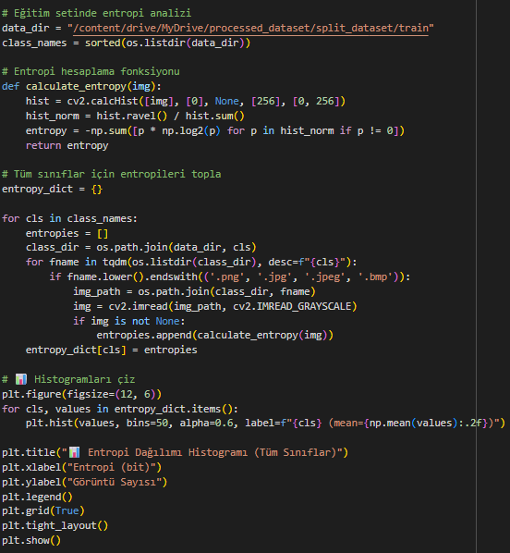

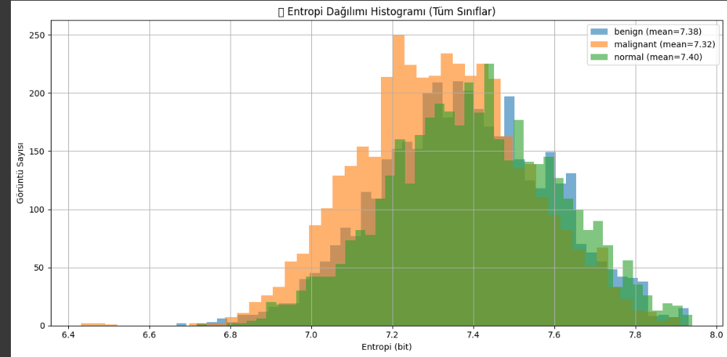

**Ortalama Görüntü Yoğunluğu Karşılaştırması**

**İşlev**: Ortalama görüntü yoğunluğu, bir görüntünün veya ilgi alanının genel parlaklığını veya piksel değerlerinin ortalamasını ifade eder.61 Akciğer kanseri CT taramalarında, farklı sınıflar (Normal, Benign, Malign) arasında ortalama yoğunlukta farklılıklar gözlemlenebilir. Örneğin, tümörler çevresindeki sağlıklı dokuya göre daha yoğun veya daha az yoğun olabilir. Bu karşılaştırma, sınıflar arasındaki temel yoğunluk farklılıklarını ortaya çıkararak, modelin bu ayrıştırıcı özelliklere odaklanmasına yardımcı olur.

**Kod Çıktısı**:

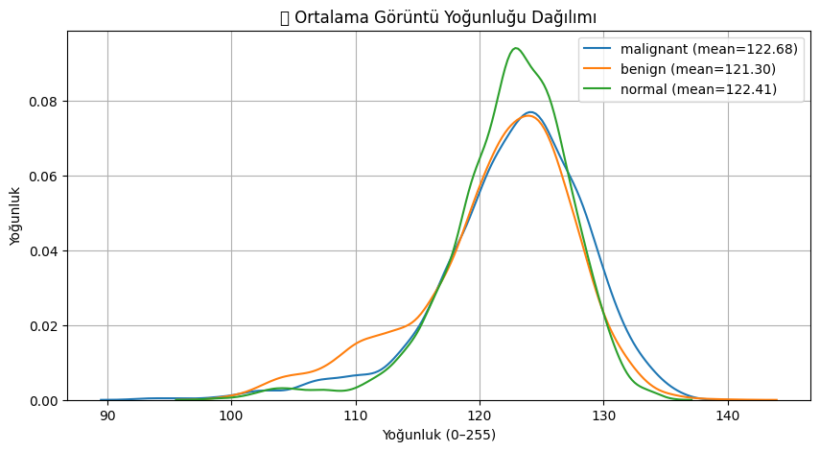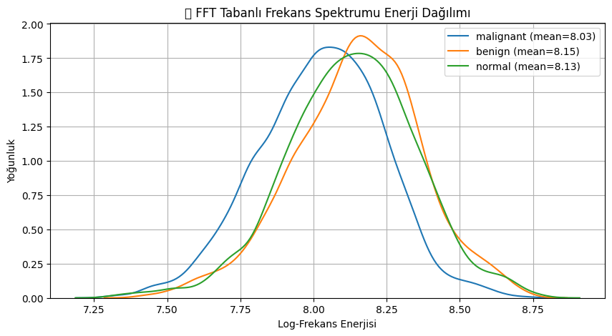

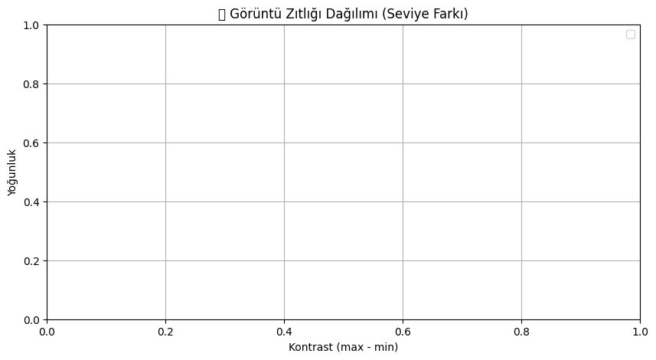

**PCA +t-SNE**

Bu adımda görsellerin yüksek boyutlu temsilini 2 boyuta indirerek sınıflar arası ayrılabilirliği görselleştiriyoruz. Bu işlem, veri setindeki örneklerin benzerliklerini sezgisel olarak gözlemlememizi sağlar. sonuç: PCA (Principal Component Analysis): Avantaj: Hızlıdır ve büyük veri setleri için uygundur. Sonuç: PCA grafiğinde sınıflar (malignant, benign, normal) büyük ölçüde üst üste binmiş. Bu durum, sınıfların doğrudan PCA düzleminde çok ayrışmadığını gösteriyor. Yorum: Görsellerin temel bileşenleri (renk tonu, doku vb.) sınıflar arasında çok belirgin farklar üretmemiş olabilir. t-SNE (t-Distributed Stochastic Neighbor Embedding): Avantaj: Daha karmaşık, non-lineer ilişkileri açığa çıkarabilir. Sonuç: t-SNE sonucunda kısmi kümelenmeler görülebiliyor ama yine çok belirgin bir ayrım gözlenmiyor. Yorum: Görsel temsiller daha fazla iyileştirme veya farklı özellik mühendisliği gerektirebilir. CNN tabanlı feature extractor’lar (örneğin VGG veya ResNet) ile öznitelik çıkarımı yapılırsa ayrım daha net olabilir.

#### kod çıktısı:

#### 

#### Veri Seti İstatistikleri (Ortalama, Std, Min, Max)

#### Tüm sınıfların ortalama parlaklığı oldukça yakın ve dengeli. ✅ Tüm sınıflarda min/max değerleri 0–255 aralığında. Bu, görsellerin tüm ton aralığını kapsadığını gösteriyor. ✅ Standart sapma değerleri de benzer seviyelerde, bu da kontrast çeşitliliğinin dengeli olduğunu gösteriyor.

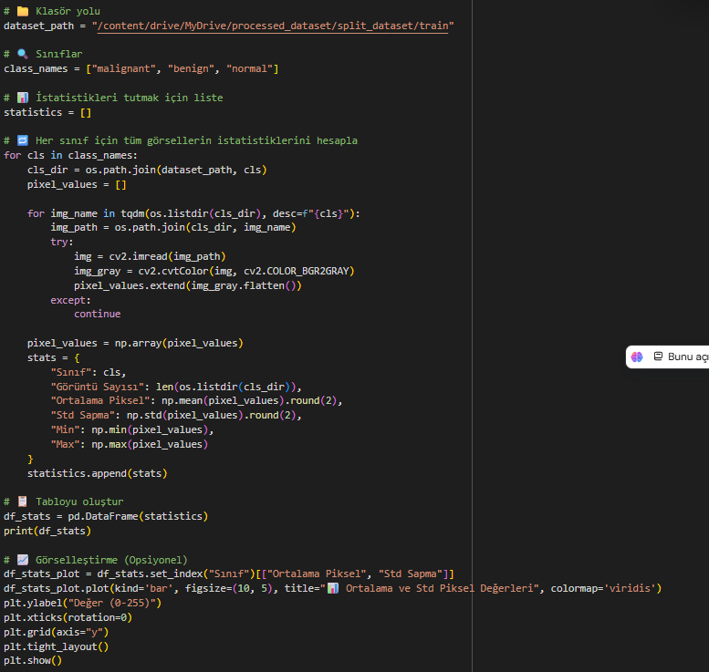

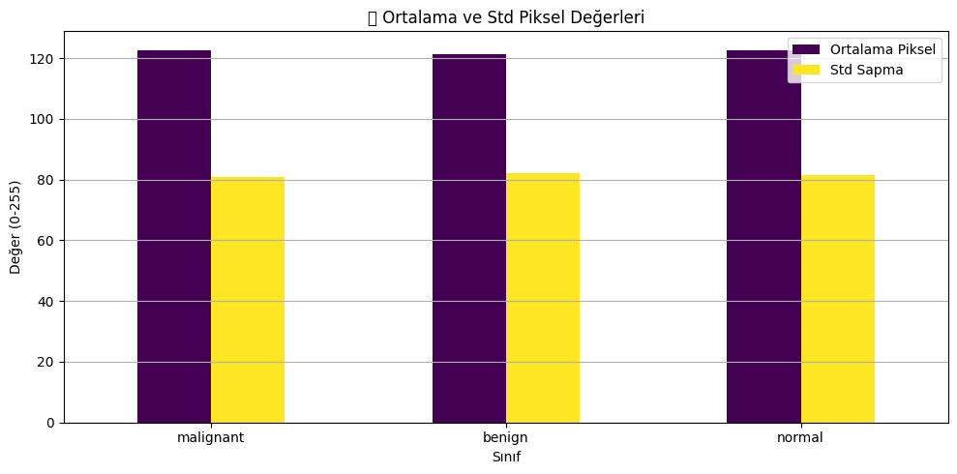

#### Görüntü Parlaklığı Analizi: Ortalama ve Dağılım Tutarlılığı

#### Veri setimizdeki görüntülerde yapılan parlaklık analizi sonuçlarına göre, eğitim, doğrulama ve test setleri arasında sınıf bazında ortalama parlaklık değerlerinin oldukça tutarlı olduğu gözlemlenmiştir.

#### Malign (Kötü Huylu) Sınıfı: Ortalama parlaklık değerleri 122.68 ile 122.80 arasında değişmektedir.

#### Benign (İyi Huylu) Sınıfı: Ortalama parlaklık değerleri 121.21 ile 121.42 arasında değişmektedir.

#### Normal Sınıfı: Ortalama parlaklık değerleri 122.12 ile 122.60 arasında değişmektedir.

#### Bu sonuçlar, her bir sınıfın genel parlaklık dağılımlarının dengeli olduğunu ve sınıflar arasında modelin performansını olumsuz etkileyebilecek ciddi parlaklık farklılıkları bulunmadığını göstermektedir. Bu durum, modelin aydınlık veya karanlık farklarından etkilenme riskini minimize ederek, görüntülerdeki gerçek patolojik özelliklere odaklanmasına yardımcı olacaktır. Ayrıca, hiçbir sınıfta kayda değer bir aykırı (outlier) parlaklık sapması tespit edilmemiştir.

#### 

#### 

#### Görüntülerde Kenar (Edge) Bilgisi Yoğunluğu (Canny Edge)

#### Elde edilen sonuçlara göre, malign (kötü huylu) sınıfındaki görüntülerde kenar yoğunluğu daha düşük çıkmıştır. Bu durum, malign dokulardaki kenarların daha az belirgin veya daha yumuşak bir yapıya sahip olabileceğini düşündürmektedir.

#### Öte yandan, benign (iyi huylu) ve normal sınıflara ait görüntülerde kenar oranı daha yüksek bulunmuştur. Bu da, bu sınıflardaki yapıların daha fazla detay içerdiğini veya daha belirgin kenar geçişlerine sahip olduğunu göstermektedir.

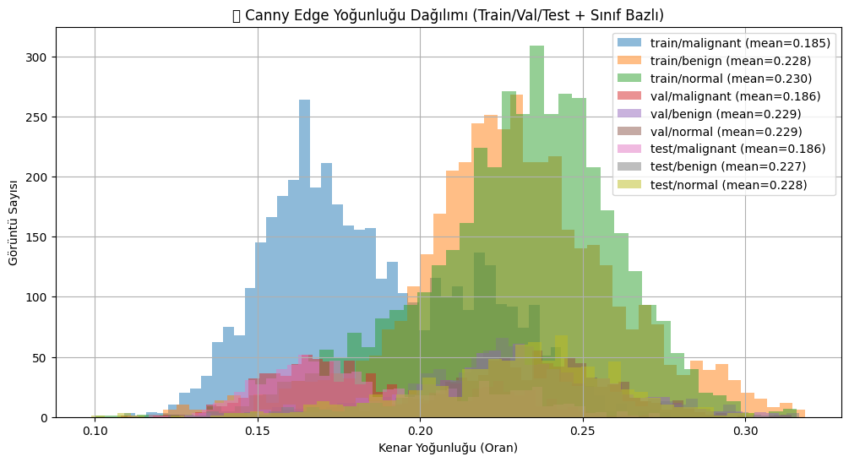

**Etiketli CSV Oluşturma**

**Etiketli CSV Oluşturma ve Ön Kontroller**: Her görsel için filename, label, path, size ve set bilgilerini içeren bir CSV oluşturuldu ve görsel sayılarının sınıf ve split bazında dağılımı çubuk grafiklerle görselleştirildi

.

**Etiket Uyumu Kontrolü:** Dosya yolu ve atanan etiket arasındaki olası uyuşmazlıklar tespit edildi ve tablo halinde sunuldu.

**Çoklu Etiket veya Evre Bilgisi Ayrıştırma**: Görsellerdeki çoklu etiket durumları veya evre bilgisi başarıyla tespit edilip ayrıştırıldı.

**Etiket Tutarlılık Testi:** Aynı dosya adına sahip ancak farklı etiket almış görsellerin olup olmadığı kontrol edildi ve varsa liste halinde belirtildi.

**Class Weights Hesaplama:** Sınıf dengesizliklerini gidermek amacıyla sınıf ağırlıkları hesaplandı ve tablo formatında sunuldu.

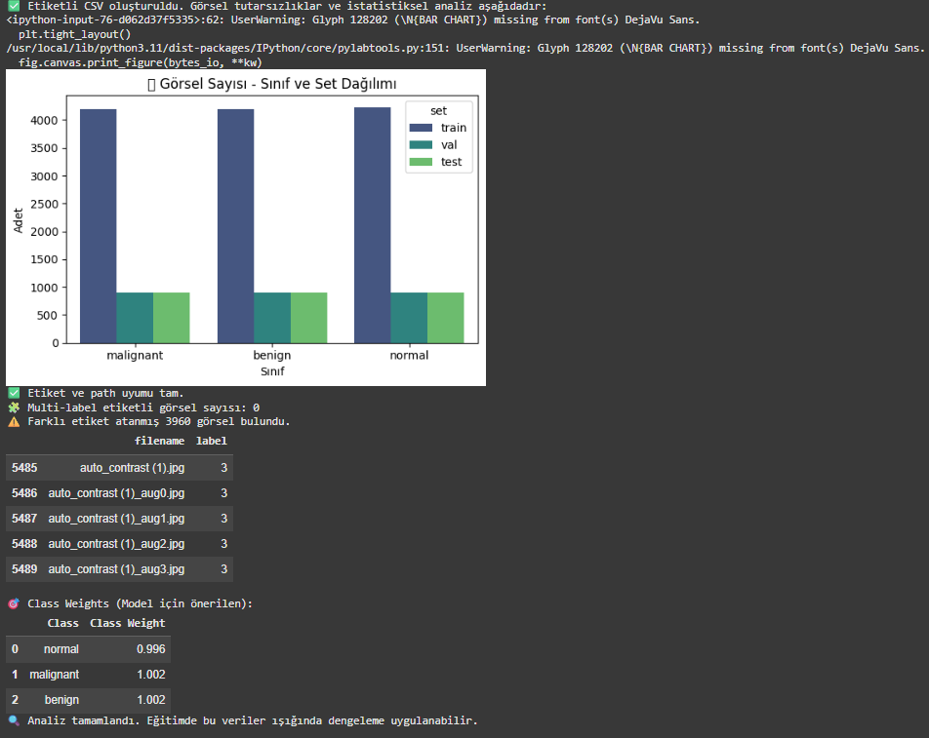

#### 

#### MODEL EĞİTİMLERİ KARŞILAŞTIRILMASI

**🧠 Model: resnet50**

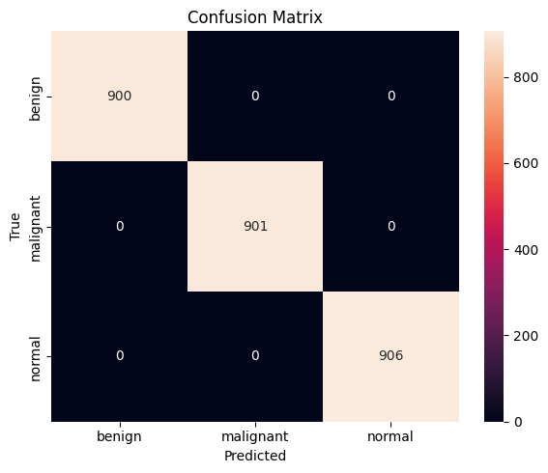

#### 

#### Model: efficientnet

#### 

#### 

#### Model: mobilenetv2

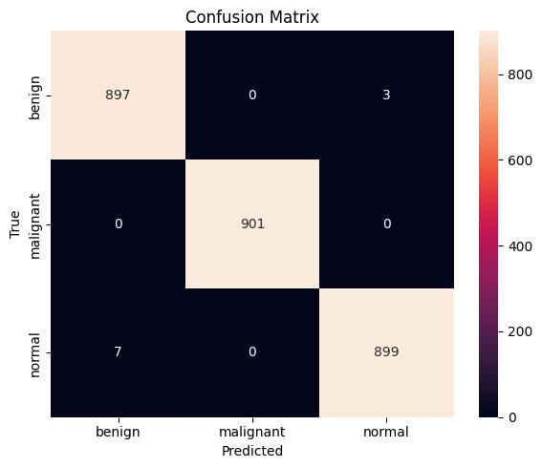

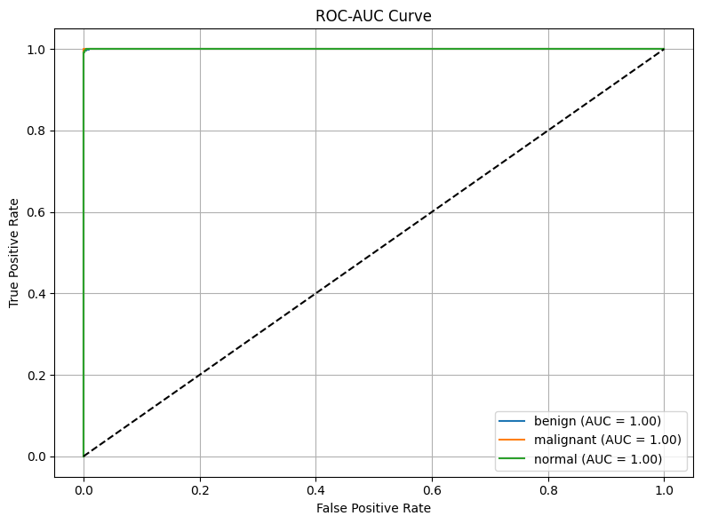

#### Model: vgg16

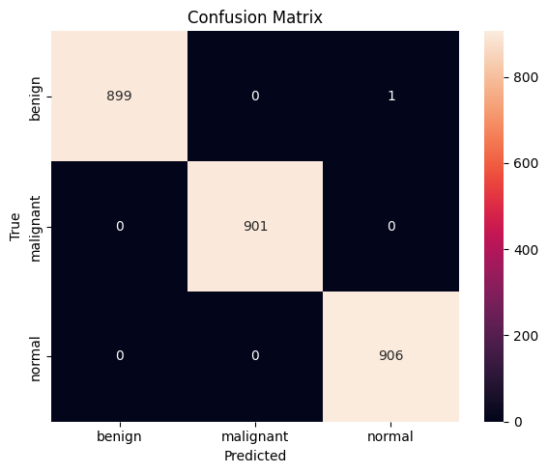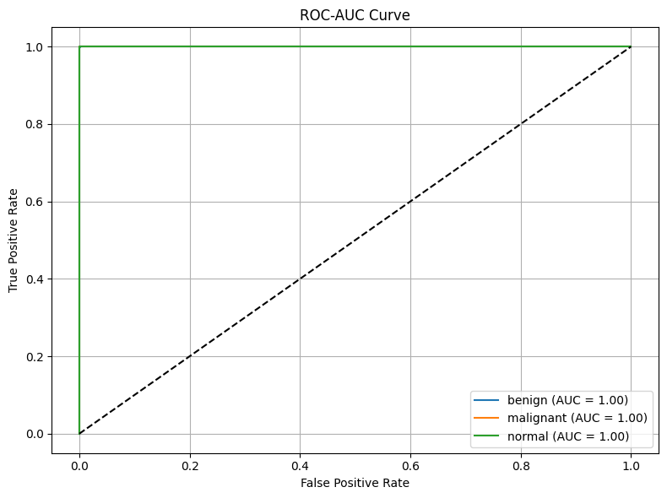

#### 

**TEST**

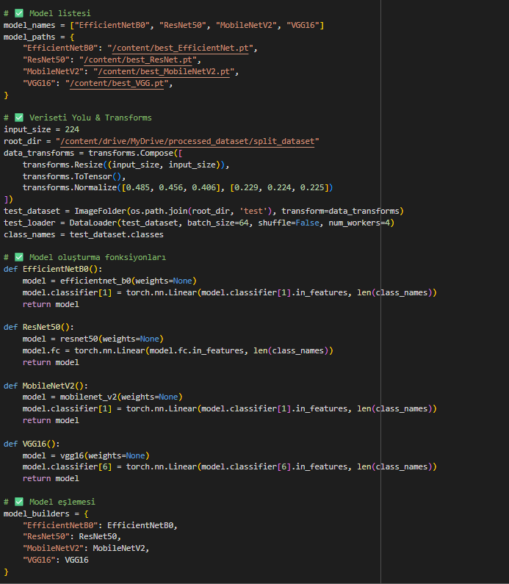

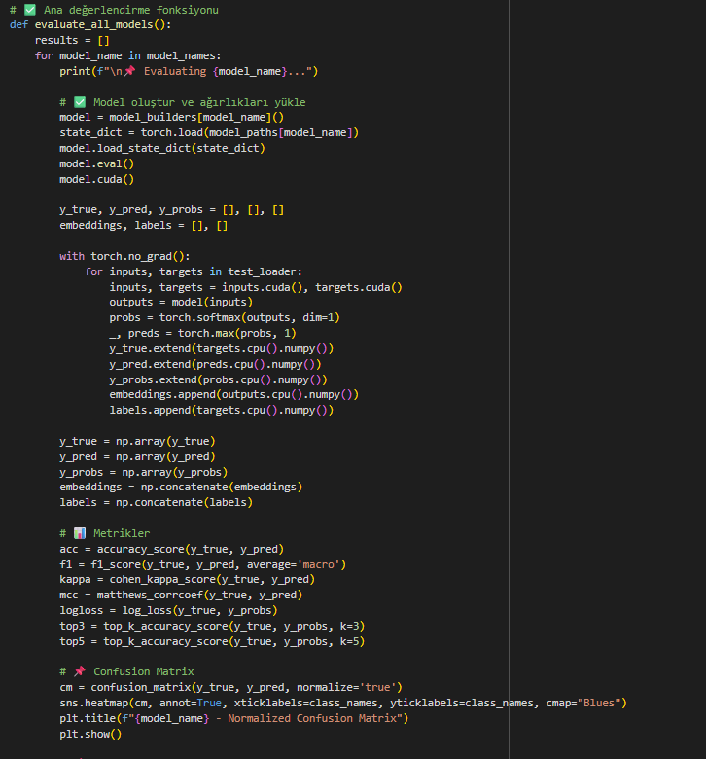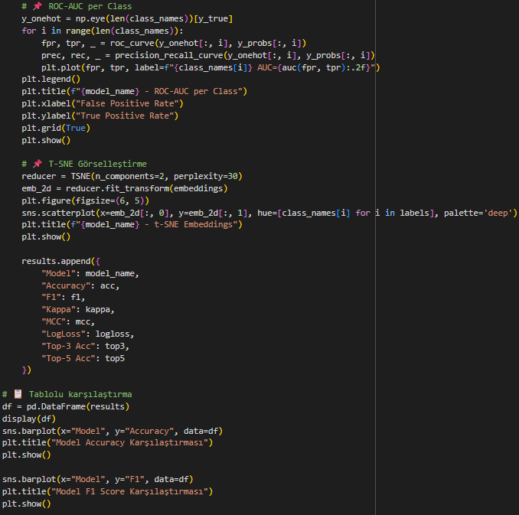

**📌 Evaluating EfficientNetB0**

**:**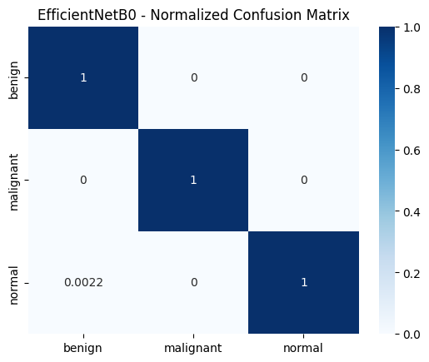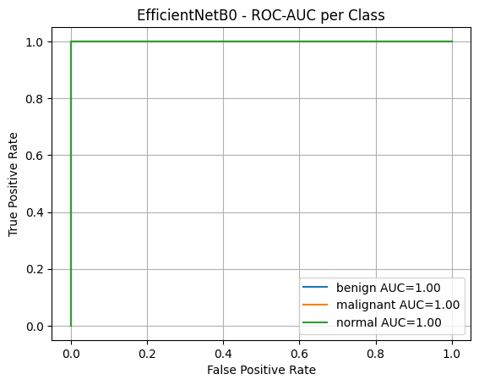

**📌 Evaluating ResNet50**

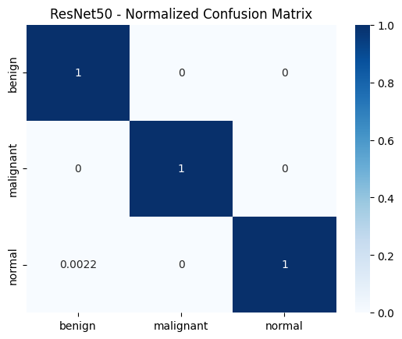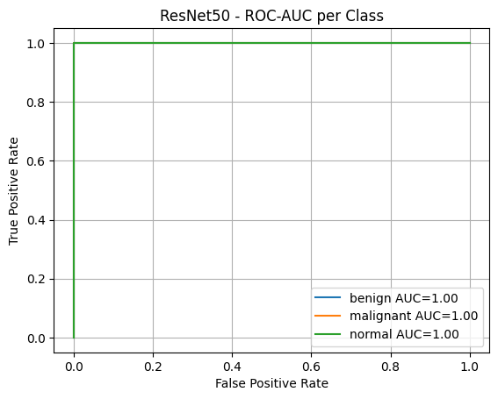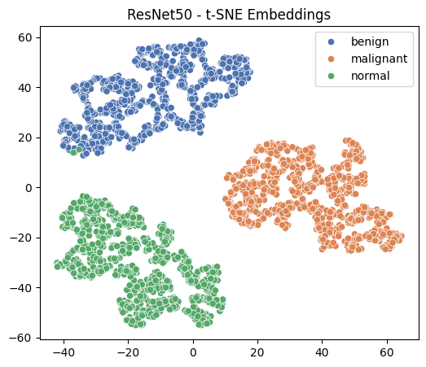

**Evaluating MobileNetV2**

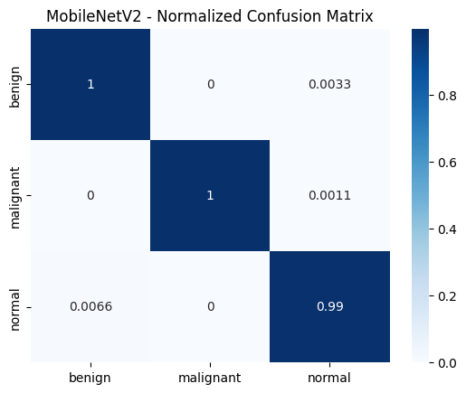

#### 

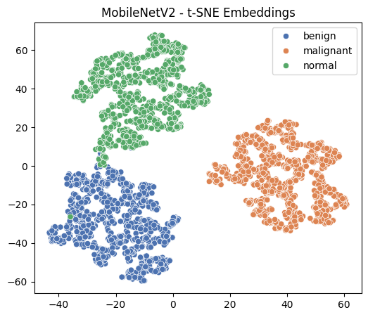

Evaluating VGG16

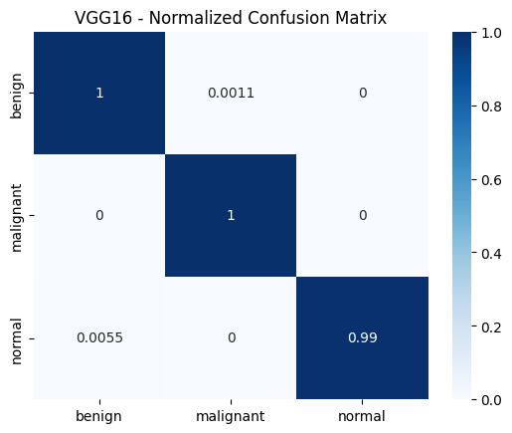

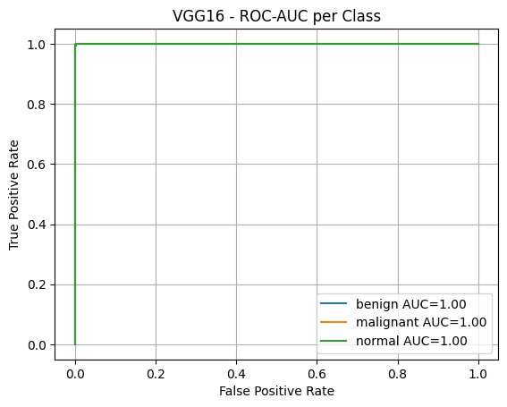

#### 

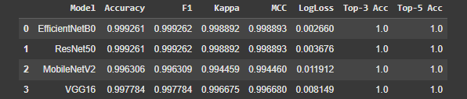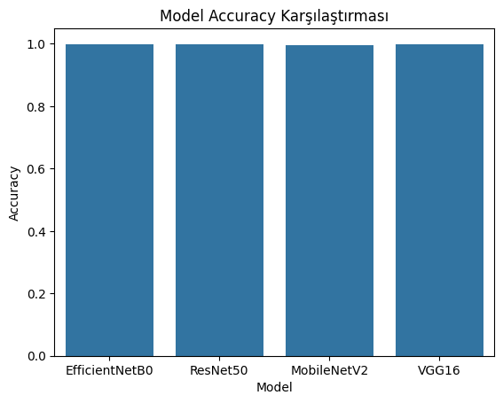

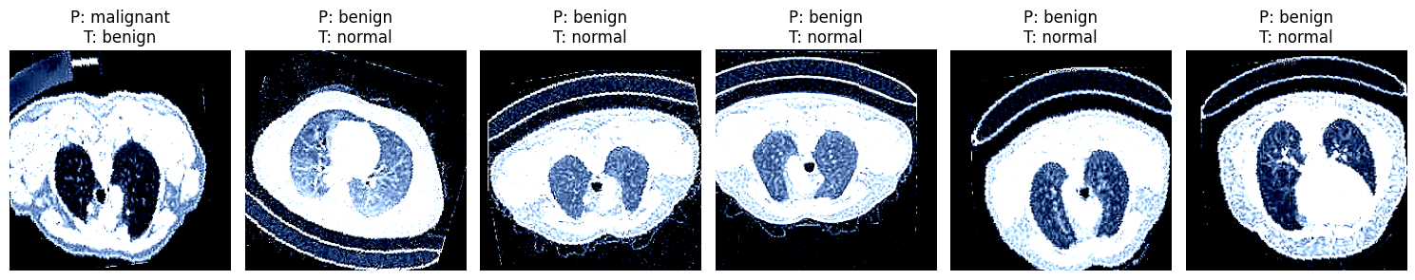

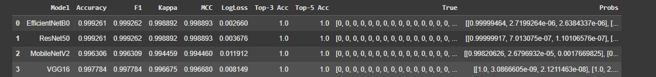

#### 

📌 TRAIN örnekleri:

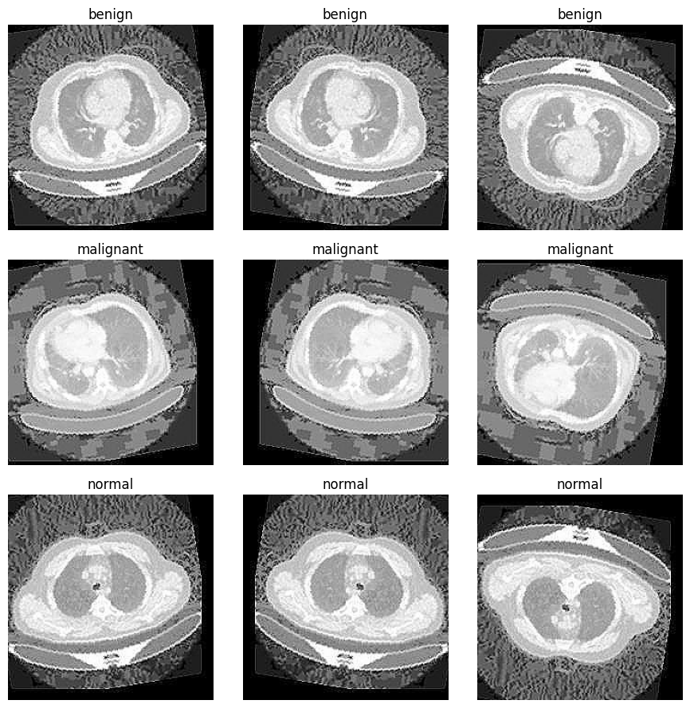

VAL örnekleri:

#### 

#### TEST örnekleri:

#### 

#### DenseNet201', 'InceptionV3', 'EfficientNetV2', 'ConvNeXt' EĞİTİMLERİ

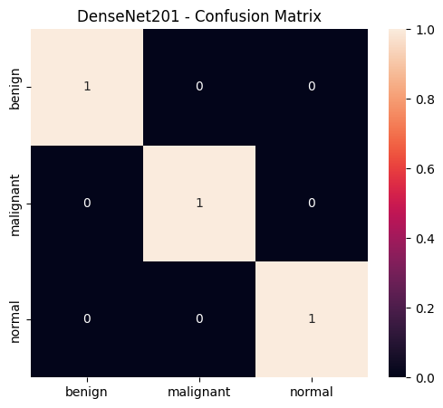

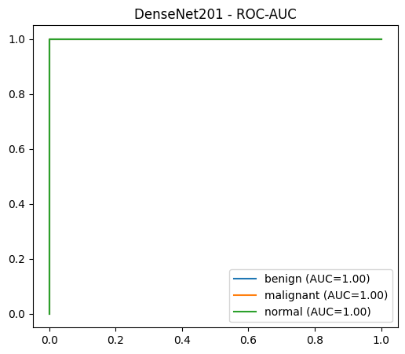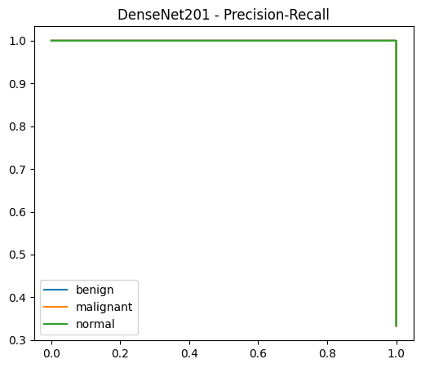

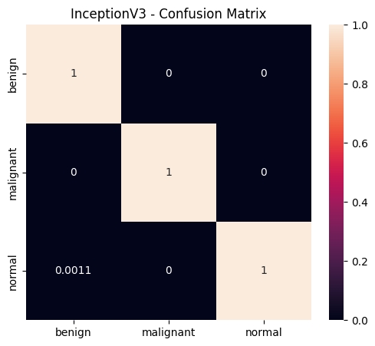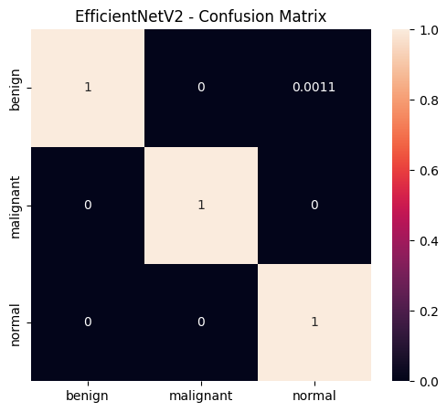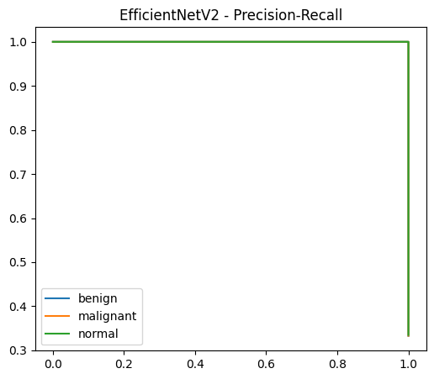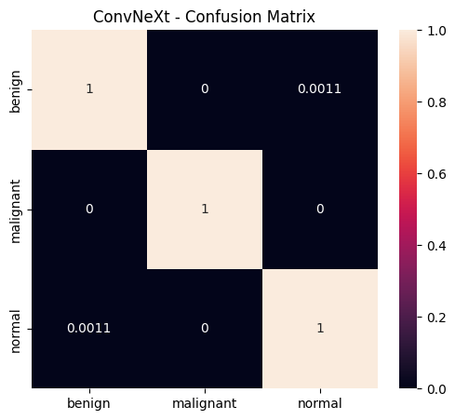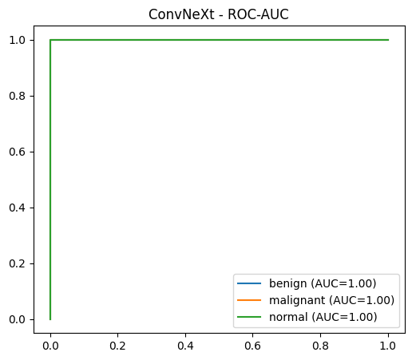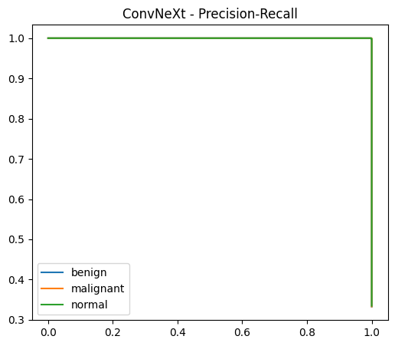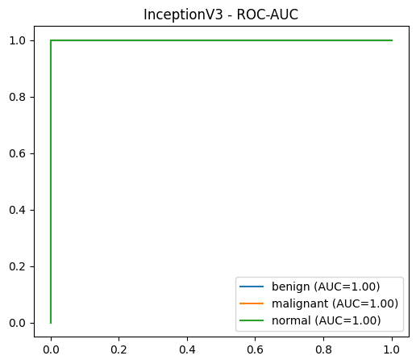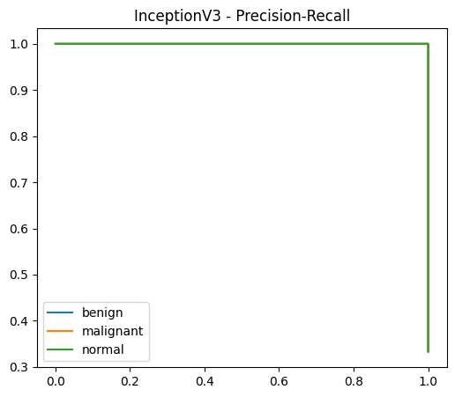

#### Alıntılanan çalışmalar

1. Magnetic resonance imaging for lung cancer: a state-of-the-art review, erişim tarihi Haziran 11, 2025, <https://www.pfmjournal.org/journal/view.php?doi=10.23838/pfm.2021.00170>
2. Ongoing challenges in implementation of lung cancer screening - Martini, erişim tarihi Haziran 11, 2025, <https://tlcr.amegroups.org/article/view/51156/html>
3. Clinical TNM Lung Cancer Staging: A Diagnostic Algorithm with a Pictorial Review - MDPI, erişim tarihi Haziran 11, 2025, <https://www.mdpi.com/2075-4418/15/7/908>
4. Multi-objective deep learning for lung cancer detection in CT images ..., erişim tarihi Haziran 11, 2025, <https://pmc.ncbi.nlm.nih.gov/articles/PMC12000487/>
5. Imaging techniques in lung cancer | European Respiratory Society, erişim tarihi Haziran 11, 2025, <https://publications.ersnet.org/content/breathe/7/4/338>
6. Lung Cancer Diagnosis - Siteman Cancer Center - Washington University, erişim tarihi Haziran 11, 2025, <https://siteman.wustl.edu/treatment/cancer-types/lung-cancer/lung-cancer-diagnosis-and-lung-cancer-staging/>
7. Deep Learning-Based Lung Cancer Diagnosis: Data Balancing, Model Optimisation and Performance Analysis - DergiPark, erişim tarihi Haziran 11, 2025, <https://dergipark.org.tr/en/download/article-file/4649514>
8. Detecting Lung Cancer with Artificial Intelligence (Part 1): Technical Challenges, erişim tarihi Haziran 11, 2025, <https://www.oak-tree.tech/articles/b2b2022-lung-cancer01>
9. Image Processing for Lung Cancer Detection Stages - ResearchGate, erişim tarihi Haziran 11, 2025, <https://www.researchgate.net/figure/mage-Processing-for-Lung-Cancer-Detection-Stages_fig1_320687993>
10. Lung cancer detection using image processing and deep learning - ResearchGate, erişim tarihi Haziran 11, 2025, <https://www.researchgate.net/publication/364961879_Lung_cancer_detection_using_image_processing_and_deep_learning>
11. Diagnostic Accuracy of Deep Learning and Radiomics in Lung Cancer Staging: A Systematic Review and Meta-Analysis - Frontiers, erişim tarihi Haziran 11, 2025, <https://www.frontiersin.org/journals/public-health/articles/10.3389/fpubh.2022.938113/full>
12. Lung tumor segmentation: a review of the state of the art - Frontiers, erişim tarihi Haziran 11, 2025, <https://www.frontiersin.org/journals/computer-science/articles/10.3389/fcomp.2024.1423693/full>
13. A Narrative Review on Large AI Models in Lung Cancer Screening, Diagnosis, and Treatment Planning - arXiv, erişim tarihi Haziran 11, 2025, <https://arxiv.org/html/2506.07236v1>
14. A Thorough Review of the Clinical Applications of Artificial Intelligence in Lung Cancer, erişim tarihi Haziran 11, 2025, <https://www.mdpi.com/2072-6694/17/5/882>
15. Deep Machine Learning for Medical Diagnosis, Application to Lung Cancer Detection: A Review - MDPI, erişim tarihi Haziran 11, 2025, <https://www.mdpi.com/2673-7426/4/1/15>
16. A Review of Deep Learning Techniques for Lung Cancer Screening and Diagnosis Based on CT Images - PubMed Central, erişim tarihi Haziran 11, 2025, <https://pmc.ncbi.nlm.nih.gov/articles/PMC10453592/>
17. Application of Radiomics and Artificial Intelligence for Lung Cancer Precision Medicine - PMC - PubMed Central, erişim tarihi Haziran 11, 2025, <https://pmc.ncbi.nlm.nih.gov/articles/PMC8288444/>
18. Medical image analysis using deep learning algorithms - Frontiers, erişim tarihi Haziran 11, 2025, <https://www.frontiersin.org/journals/public-health/articles/10.3389/fpubh.2023.1273253/full>
19. Machine Learning for Medical Imaging Analysis: A Comprehensive ..., erişim tarihi Haziran 11, 2025, <https://www.basic.ai/blog-post/medical-imaging-analysis-machine-learning-overview>
20. Step-by-Step Medical Image Preprocessing in Python: From Raw DICOM to ML-Ready Data, erişim tarihi Haziran 11, 2025, <https://editverse.com/step-by-step-medical-image-preprocessing-in-python-from-raw-dicom-to-ml-ready-data/>
21. Histogram comparison between original and enhanced images. Ori means... - ResearchGate, erişim tarihi Haziran 11, 2025, <https://www.researchgate.net/figure/Histogram-comparison-between-original-and-enhanced-images-Ori-means-original-images-and_fig3_352692651>
22. RGB-PCANet-Based Lung Cancer Detection CT-Scan Images with Features and Classification Using Optimized Fine-tuned Efficient - International Journal of Communication Networks and Information Security (IJCNIS), erişim tarihi Haziran 11, 2025, <https://ijcnis.org/index.php/ijcnis/article/view/8166/2320>
23. An efficient combined intelligent system for segmentation and classification of lung cancer computed tomography images - PeerJ, erişim tarihi Haziran 11, 2025, <https://peerj.com/articles/cs-1802.pdf>
24. Lung Cancer Detection with Machine Learning Supported Image Processing Techniques, erişim tarihi Haziran 11, 2025, <https://www.researchgate.net/publication/390412112_Lung_Cancer_Detection_with_Machine_Learning_Supported_Image_Processing_Techniques>
25. asalmada/x-ray-images-enhancement - GitHub, erişim tarihi Haziran 11, 2025, <https://github.com/asalmada/x-ray-images-enhancement>
26. CT features and histogram analysis of non-contrast images for ..., erişim tarihi Haziran 11, 2025, <https://journals.plos.org/plosone/article?id=10.1371/journal.pone.0321921>
27. Feature Engineering and Extraction - Kaggle, erişim tarihi Haziran 11, 2025, <https://www.kaggle.com/code/gladyswahito/feature-engineering-and-extraction>
28. CVxTz/medical_image_segmentation: Medical image ... - GitHub, erişim tarihi Haziran 11, 2025, <https://github.com/CVxTz/medical_image_segmentation>
29. Contrast enhancement | Python, erişim tarihi Haziran 11, 2025, <https://campus.datacamp.com/courses/image-processing-in-python/filters-contrast-transformation-and-morphology?ex=4>
30. CLAHE Histogram Equalization – OpenCV - GeeksforGeeks, erişim tarihi Haziran